35
Miembro de JA Worldwide




—CUADERNO— DE-TRABmo—


SERVICIO COMUNAL

ESTUDIANTIL
MINISTERIO DE DIRECCIÓN DE
EDUCACIÓN PÚBLICA VIDA ESTUDIANTIL

@Junior Achievement Costa Rica, 2024
Es importante que sepas Io siguiente:
Este documento Io puedes imprimir para completar cada actividad asignada. Recuerda guiarte con cada sesión, ahí tendrás las herramientas y los recursos necesarios para completar cada actividad.
También, podrás completar cada actividad de manera digital. Te recomendamos utilizar Adobe Acrobat, es una herramienta gratuita donde puedes visualizar y modificar documentos en formato PDF.

Cuando descargues el lector PDF en tu dispositivo electrónico, encontrarás una barra similar a la siguiente:

1.En la barra de herramientas debes seleccionar la caja de texto.
- La opción que mejor te servirá para completar cada actividad es "Escribir texto",
- Cuando seleccionas "Escribir texto", das click en cada actividad donde desees completar el ejercicio.

Defina la idea de negocio.
Mi idea es hacer un negocio de tienda vaquera y hacer más en algunos países.

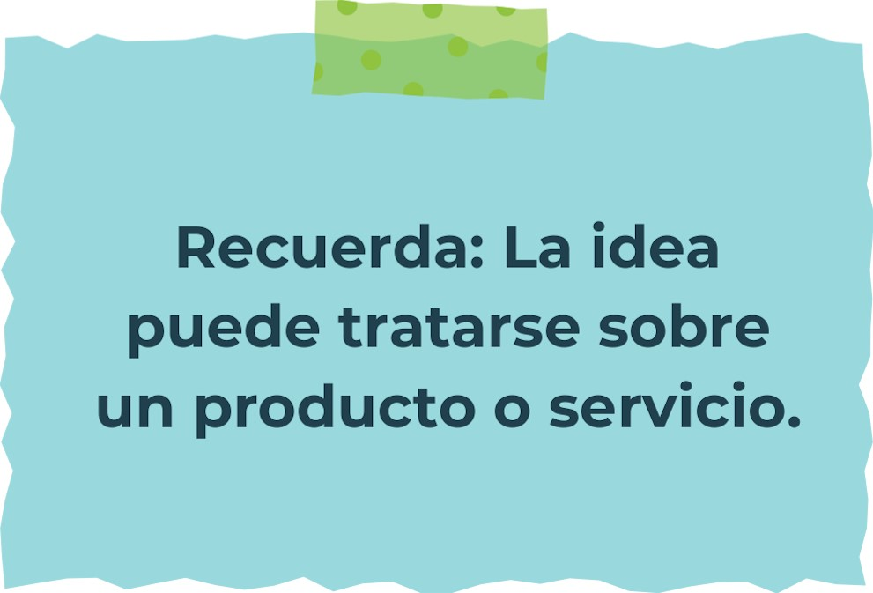

Determine la misión y visión de su emprendimiento.
Misión: llegar a las personas que necesiten comprar
sus artículos


Visión: Conocer a la demás personas interesadas
en el negocio

Establezca su estructura organizacional. En cada recuadro, coloque la gerencia o puesto
Propietario
Departamento de ventas, producción y marketing
Departamento de finanzas
Recursos humanos
Empleados

Defina cómo su emprendimiento va a cumplir con los tres pilares de desarrollo sostenible empresarial (social, ambiental y económico).

Sostenibilidad social: Por que va a abrir
empleos en la comunidad y dar otra
entrada a los pequeños proveedores.

Sostenibilidad ambiental: Dando un
justo ambiental laboral a los empleados
para un buen desempeño de ellos, tener una
alianza con una empresa ecológica para
los desechos o residuos para darle un segundo
uso.

Sostenibilidad económica: Reducir gastos
Inecesarios para tener una sostenibilidad
sana, no comprar más de lo que se
requiere para no tener pérdidas monetarias
y a largo plazo tener una buena estabilidad
económica y una contabilidad trasparente
para que a futuro la empresa se mantenga
sola.



Complete el Modelo de Negocios Canvas.
Socios clave:Proveedores de artículos, empleados y comunidad local.
Actividades clave:Promociones en artículos, propaganda exclusiva y marketing
Propuesta de valor:La tienda ofrece productos de calidad, con materiales de alta calidad y un respaldo de garantía.
Relación con el cliente:Tener conocimiento del servicio al cliente, tener en cuenta las observaciones que hacen los clientes y llenar las expectativas y realidades.
Segmento del cliente:Ya que hay pocas tiendas vaqueras darle la comodidad a los comerciantes o clientes que requieren de los implementos para fiestas de ganadería o topes y dándole garantía para que la sociedad conozca más de la tienda.
Recursos clave: Certificado de servicio al cliente, productos de buena calidad
Canales: Tienda física, catálogos digitales, número de teléfono.
Estructura de costos:Ofertas en productos, artículos personalizados, concursos de ganadería obteniendo premios de la tienda.
Fuente de ingresos:Haciendo ferias de los productos de la tienda en fiestas ganaderas, una vez al mes hacer descuentos en artículos.

Recuerda: En la presentación modelo de  negocio" puedes encontrar la información necesaria para completar esta actividad.
Complete la siguiente matriz FODA:


Fortalezas
La tienda siempre tiene artículos de buena calidad sería un respaldo para que los clientes regresen y se lleven artículos cómodos y llenando sus necesidades.
Debilidades : Si la tienda no ofrece artículos de calidad su reputación puede ser afectada entre el gremio ganadero.
Oportunidades: Tener productos y telas antialérgicas, aprovechar la poca competencia que hay en el mercado y la gran demanda que se genera en fiestas taurinas.
Amenazas: Cumplir con los requisitos que pide la municipalidad tener en óptimas condiciones a los empleados y la entrada de productos que sean de la calidad real.
Recuerda: En la presentación "Qué me  diferencia" puedes encontrar la información necesaria para completar esta actividad.
Elabore un logo, slogan y diseñe su marca empresarial.

El logo:


Slogan ¡Toro Toroooo!

Colores principales de mi marca empresarial
Café, beige, rojo
Puedes dibujar el logo o hacerlo de forma digital.

Establezca sus costos fijos, costos variables y con ello el precio de su producto o servicio. Debe colocar el valor monetario de cada costo (fijo y variable).
Mis costos fijos
Local familiar : €0

Bienes y muebles: €100.000 anuales

Servicios públicos: €50 mil

Costos variables:

Artículos: €400.000 al mes

Publicidad:€15mil
El precio de venta de mi producto / servicio es de: €12.000

Determine el punto de equilibrio de su emprendimiento.
Te recordamos la fórmula del punto de equilibrio en unidades y monetario (colones):
Punto de equilibrio en Costos fijos totales

unidades | (Precio de venta - costo variable total)
Punto de equilibrio | Precio de venta x punto
monetario | de equilibrio en

unidades
Realiza el cálculo:
Punto de equilibrio en unidades: 414,98
Punto de equilibrio monetario: €4.979.760
Recuerda: El punto de equilibrio te ayuda a  conocer cuántas unidades o servicios debés vender para que podás recuperar tu inversión.
Determine cuáles son los pasivos y activos de su negocio. Solamente, debes mencionar cuáles serían los activos y pasivos, no es necesario poner el valor monetario de los mismos.


Activos: Cuentas por pagar, inversiones a largo plazo Pasivos: Cuentas por pagar,salarios,inventarios

Ejemplos de activos: Terrenos, equipo de oficina, cuentas por cobrar, vehículos y patentes,
Ejemplos de pasivos: Deudas a corto y largo plazo, salarios, inventario y cuentas por pagar.

Investigue cuántos productos o servicios existen en el mercado iguales al que mi emprendimiento ofrece.

No hay dato exacto pero hay en muy pocas en las provincias

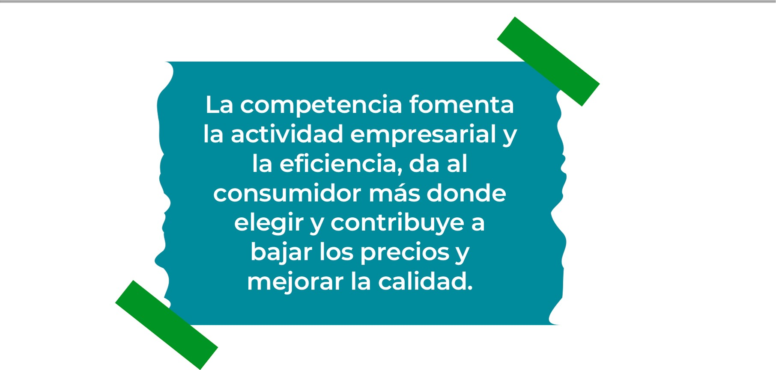
Determine cúal es la importancia de cumplir con las obligaciones tributarias y cómo se debe liquidar una empresa.

Importancia de las obligaciones tributarias:
Se define como la obligaciones que surge como consecuencia de la necesidad de pagar tributos para
sostener los gastos del estado

¿Cómo se liquida una empresa?

Elaborar el balance de liquidación, obtener un certificado del administrador sobre el acuerdo de la liquidación, firmar la escritura pública de liquidaciónante el notario, enajerar los bienes sociales,

Guia para planear Yo Emprendo
Tema que nos interesa: Una tienda vaquera, dar excelente calidad.
Porque es importante el tema:Descubrir pasión en las personas interesadas en los eventos taurinos.
Para quien lo vamos a hacer?: Para todo público.
¿Para qué es la actividad?  (Objetivo) |  | ¿Qué vamos a hacer?  (Actividades) |  | ¿Qué queremos lograr?  (Metas y Resultados)
Para que las personas interesadas disfruten de dichos eventos  ¿Qué necesitamos?  Promocionar la tienda, dar pequeñas regalías |  | Realizar promociones en distintos artículos  ¿Cuándo lo vamos a hacer?  En horas fijas empezamos a dar una pequeña descripción |  | Que las demás personas interesadas conozcan el local y puedan gozar de ello  ¿Quién lo hace?  Empleados fijos(sin turnos)

Junior
AchievementYears Empoweringof
Costa RicaLives
Miembro de JA Worldwide


NOTAS

 MINISTERIO DE DIRECCIÓN DE
EDUCACIÓN PÚBLICA VIDA ESTUDIANTIL SERVICIO COMUN AL
ESTUDIANTIL
@Junior Achievement Costa Rica,2024

